Orientações relativas as solicitações de recursos dos candidatos a contratação e dos docentes categoria O com contratos ativos de acordo com a Portaria CGRH 01 de 03/01/2020 alterada pela Portaria CGRH 02 DE 08/01/2019.

Tem este o objetivo de orientar quanto aos procedimentos referentes aos pedidos de recursos da classificação dos inscritos como candidatos à contratação e contratados com contratos celebrados nos anos de 2017, 2018 e 2019, no processo de atribuição de classes e aulas de 2020.
De acordo com o que determina o ARTIGO 3º da Portaria CGRH 01 de 03/01/2020 o prazo para interposição de recursos quanto à alteração de dados pessoais, disciplina e/ou pontuação será de 14 a 16/01/2020 até as 17h, bem como para:
- Entrega de diploma e/ou certificado de conclusão de graduação, com data de colação de grau, expedida por instituição de ensino superior público ou privado;

- Atualização para aluno de último ano, no caso de contratos ativos com semestres anteriores ao último ano;

- Quando for o caso, entrega de laudo médico atestando a espécie e o grau ou nível de sua deficiência, com expressa referência ao código correspondente da Classificação Internacional de Doenças – CID, expedido no prazo máximo de até 24 meses antes do término das inscrições;

- Entrega dos documentos constantes no item IV do Edital de Convocação para Processo Seletivo, quando for o caso, para compor nota com fins de classificação junto aos pares.

A entrega da documentação para o recurso só poderá ser efetuada após a solicitação do interessado no endereço eletrônico http://portalnet.educacao.sp.gov.br e não será possível o deferimento do mesmo pela Diretoria de Ensino, caso não exista a solicitação no endereço eletrônico citado.
O recebimento da documentação pertinente a solicitação de recurso será efetuada na sede da Diretoria de Ensino, cito a rua Bom Jesus do Amparo, nº 02, Sala 05 (Térreo) das 8h as 17h.
Não será aceita nenhuma documentação após o prazo citado.
A divulgação da classificação intermediária dos inscritos contratados e dos candidatos à contratação que passaram pelo Processo Seletivo Simplificado, de acordo com os critérios da Resolução SE 71, de 22-11-2018, alterada pela Portaria SE 71, de 16-12-2019, estará disponível, exclusivamente, no http://portalnet.educacao.sp.gov.br, a partir das 14h do dia 14/01/2020

No dia 22-01-2020 a partir das 14h será divulgada a Classificação Final de docentes contratados e candidatos à contratação.

Caso o docente/ candidato não possua acesso ao sistema seguir os seguintes passos:

O servidor deverá acessar o sistema no Endereço:

http://portalnet.educacao.sp.gov.br/login.aspx

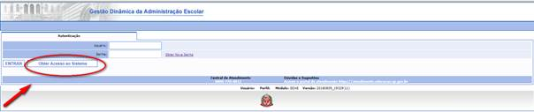

Digite todos os dados necessários na tela, conforme abaixo demonstrado, confira os dados digitados e vá até o ícone continuar.
Siga todos os passos indicados pelo sistema para gerar o acesso;
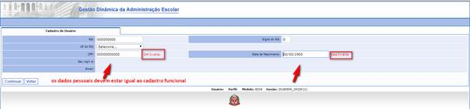
Se houver dados divergentes do cadastro funcional, será necessário corrigi-los, e depois acessar novamente o sistema.
Para alterar os dados deverá entrar em contato com o Centro de Recursos Humanos da sua Diretoria de Ensino.
O ENDEREÇO ELETRONICO (E-MAIL) DEVE ESTAR CORRETO NO CADASTRO FUNCIONAL
Após correção, informe todos os dados novamente e clique no ícone “continuar”.
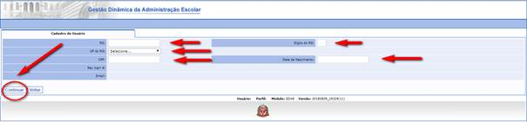
Será disponibilizada a tela abaixo, indique o campo “Inscrição para atribuição de aulas” e vá ao ícone “Gerar Acesso”.

No caso de esquecimento da senha, o servidor deverá clicar Obter Nova Senha, conforme tela abaixo.

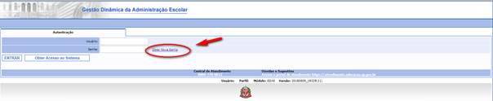

CRH CAR

